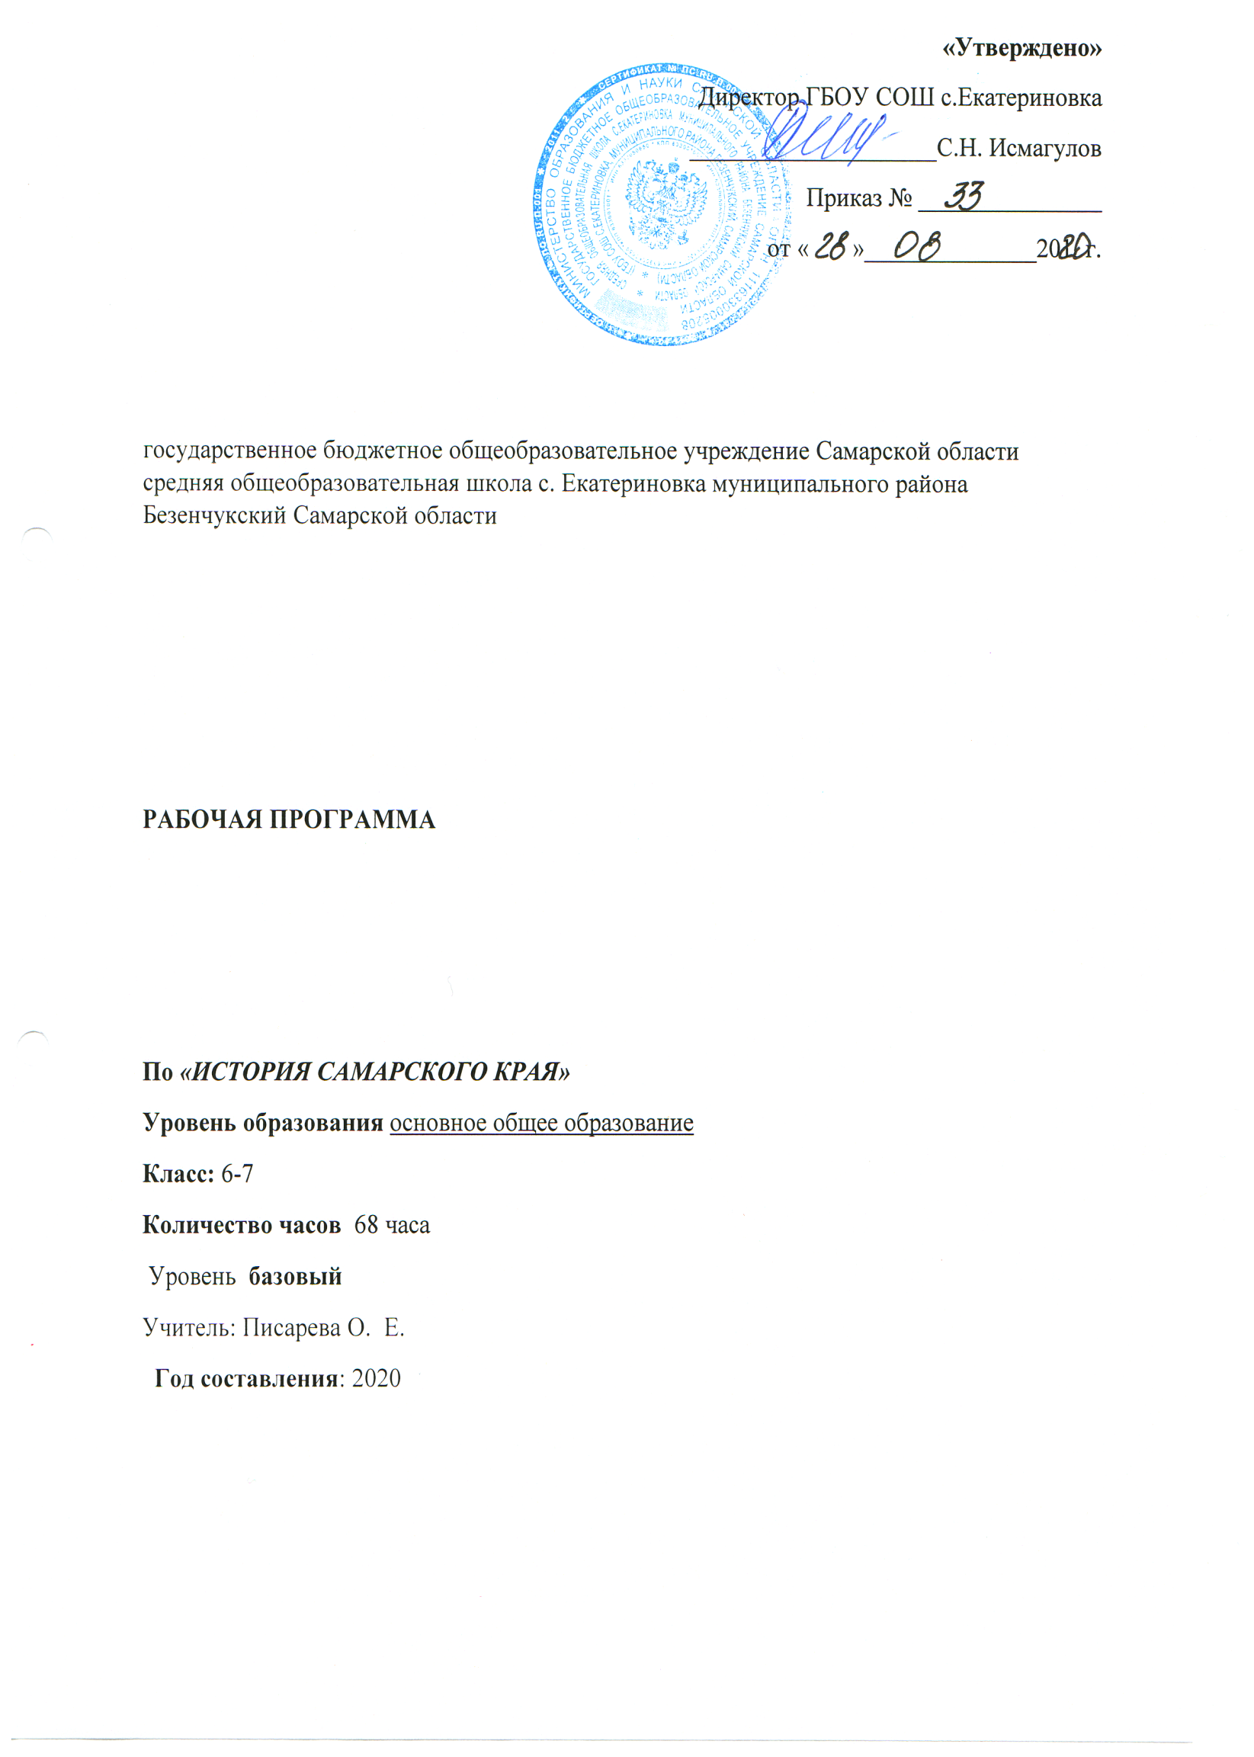Рабочая программа по учебному предмету «ИСТОРИЯ САМАРСКОГО КРАЯ» разработана на основе:
- ООП ООО ГБОУ СОШ с. Екатериновка м.р.Безенчукский Самарской области
- примерная рабочая программа учебного курса «ИСТОРИЯ САМАРСКОГО КРАЯ», Авторский коллектив: Козловская Г. Е., д.и.н., профессор, Репинецкий А. И., д.и.н., профессор, Захарченко А. В., д.и.н., доцент, Королев А. И., к.и.н., доцент, Ремезова Л. А., старший методист, учитель истории
В соответствии с требованиями Федерального государственного образовательного стандарта основного общего образования предмет «ИСТОРИЯ САМАРСКОГО КРАЯ» изучается:
Классы | Кол-во часов в неделю | Кол-во часов в год
6 | 1 | 34
7 | 1 | 34

1.Планируемые результаты
В результате изучения курса «ИСТОРИЯ САМАРСКОГО КРАЯ» должны быть достигнуты определенные результаты.
Личностные результаты:
- осознание своей идентичности как гражданина страны, члена семьи, этнической и религиозной группы, локальной и региональной общности;
- освоение гуманистических традиций и ценностей современного общества, уважение прав и свобод человека;
- осмысление социально-нравственного опыта предшествующих поколений, способность к определению своей позиции и ответственному поведению в современном обществе;
- формирование уважительного отношения к истории и культуре своего народа и народов, живущих рядом; выработка умения толерантно относиться к людям иной национальной принадлежности.

Метапредметные результаты:
- овладение способностью сознательно организовывать и регулировать свою деятельность по изучению истории родного края;
- овладение обучающимися умениями самостоятельно работать с источниками краеведческой информации; сочетать панорамный взгляд на регион с выделением отдельных деталей повседневного бытия;
- развитие у школьников познавательных интересов, интеллектуальных и творческих способностей, приобщение к решению местных проблем, самостоятельного приобретения новых знаний;
- развитие навыков сотрудничества с соучениками, коллективной работы, освоение основ межкультурного взаимодействия в школе и социальном окружении.

Предметные результаты:
- освоение обучающимися знаний об основных этапах формирования многонационального населения Самарской области, о культурных достижениях региона и родного города (села);
- понимание особой роли Самарского края, малой Родины в истории России и мировой истории, воспитание чувства гордости за национальные свершения, открытия, победы;
- воспитание у школьников уважения к историко-культурному наследию Самарского края, любви к родному городу (селу), позитивного отношения к среде поселения; социально-ответственному поведению в ней;
- формирование способности и готовности к использованию краеведческих знаний и умений в повседневной жизни, к сохранению, возрождению и развитию культуры родного края.

Содержание курса представлено в календарно-тематическом планировании.

2.Содержание учебного предмета
6 класс.
История Самарского края с древнейших времён до середины ХIХ века (34 ч.)
Введение – 1 час.
I. Открывая страницы истории Самарского края. 6 часов
Положение Самарского края на карте нашей страны. Основные вехи истории Самарского края: форпост восточных рубежей страны, самарцы на защите Отчизны, «запасная» столица, современное значение края.
II. Самарский край в Средние века. 4 часа.
Алексий I Митрополит Московский. Пророчество Святого Алексия. Карты братьев Пицигано и Фра Мауро. Происхождение термина «Самара».
III. Самарский край в XVI—XVII веках. 9 часов.
Предпосылки строительства крепости Самара. Подготовка строительства. Григорий Осипович Засекин – строитель волжских городов. Строительство крепости Самара. Фортификация крепости Самара.
IV. Самарский край в XVIII — первой половине XIX века. 13 часов.
Схема Самарской укреплённой линии. Самарский укреплённый район. Освоение Самарского края. Ново-Закамская оборонительная черта. Оренбургская экспедиция. Руководители Оренбургской экспедиции: И.К. Кириллов, В.Н. Татищев, В.А. Урусов, Н.И. Неплюев. «Топография Оренбургская» Н.И. Рычкова.
Повторительно-обобщающий урок – 1 час.

7 класс
История Самарского края во второй половине XIX – начале XX в. (34 ч.)
Введение – 1 час.
I. Самарский край во второй половине XIX — начале XX в. 11 часов.
Отмена крепостного права. Отношение помещиков и крестьян к реформе. Условия освобождения. Первое земство в России. Полномочия земств. Первые выборы в земские органы в Самарской губернии. Городская реформа. Полномочия городских дум. Император Александр II в Самаре и закладка нового кафедрального собора. Памятник Александру II в 1889 г. – первый памятник в губернии до начала XX века.
II. Самарский край в годы «великих потрясений». Самарский край в 1920—1930-е гг. 5 часов.
Февральские события 1917 г. Свержение монархии. Самарская губерния в феврале — октябре 1917 г. Установление советской власти в Самарской губернии. Мероприятия советской власти. Начало Гражданской войны в Самарском Поволжье. Самарская губерния под властью КОМУЧа. Чапанное восстание. Мятеж Сапожкова.
III. Великая Отечественная война в судьбе родного края. 4 часа.
Причина эвакуации в г. Куйбышев. Переезд высшего руководства страны и иностранных дипломатов из Москвы. Секретный объект № 1. Суровые будни запасной столицы. Парад 7 ноября 1941 г. и его историческое значение.
IV. Новейшая история Самарского края. 12 часов.
Средневолжская область. Средневолжский край. Куйбышевская область. Самарская область. Возвращение городу исторического имени Самара. Органы власти Самарского края в советский период.
Повторительно-обобщающий урок – 1 час.

Тематическое планирование. 6 класс.
История Самарского края с древнейших времён до середины ХIХ века
Название раздела | Количество часов | Характеристика основных видов учебной деятельности обучающихся
Введение | 1 | Понимать, что познание истории Отечества происходит через изучение истории малой Родины - истории городов региона, старейших сёл, населенных пунктов.  Планировать деятельность по изучению истории Самарского края.
I. Открывая страницы истории Самарского края. | 6 | Понимать, что историческая карта – важный источник информации.  Объяснять смысл эпиграфа к параграфу.  Объяснять особенности географического положения Самарского края.  Выделять основные вехи истории Самарского края: от крепости Самара до современных дней. Объяснять значение терминов и понятий лука, орда, статус, форпост, эвакуация.
II. Самарский край в Средние века. | 4 | Актуализировать знания по истории Средних веков. Понимать роль государства Волжской Булгарии, занимавшего обширные пространства Среднего Поволжья. Характеризовать органы управления Волжской Булгарии, занятия его населения.  Составлять план ответа по теме «Муромский городок и его раскопки».  Показывать на карте города Волжской Булгарии. Извлекать информацию из исторического источника, иллюстраций.  Понимать, что состав населения края сразу стал формироваться как многонациональный.  Называть народы, населяющие Самарский край, их основные занятия. Объяснять особенности заселения территории края.  Уметь анализировать информацию, представленную в диаграмме, иллюстрациях параграфа.
III. Самарский край в XVI—XVII веках. | 9 | Объяснять причины строительства крепости Самара, ее устройство и фортификацию.  Характеризовать князя Г. Засекина – строителя и первого воеводу Самары.  Составлять план ответа по теме «Строительство крепости Самара».  Рассказывать об основании своего города, села, населенного пункта.  Извлекать информацию из исторического источника, иллюстраций.  Объяснять значение терминов и понятий Голштиния, детинец, палисад, посад, приказная изба, фортификация.  Понимать значение крепости Самара в конце XVI-XVII в.
IV. Самарский край в XVIII — первой половине XIX века. | 13 | Понимать роль Самары в продвижении в XVIII в. Русского государства на восток.  Используя иллюстрации и текст параграфа, составлять описание системы укреплений крепости Самара в начале XVIII в.  Объяснять роль Петра I в освоении Самарского края.  Составлять план ответа по теме «Развитие образования в Самарском крае».  Понимать важность научного исследования Самарского края.  Рассказывать о первых научных экспедициях в крае, писателях и поэтах, связанных с Самарским краем.  Давать оценку деятельности К.К. Грота и И.А. Второва.  Осуществлять поиск дополнительной информации для подготовки сообщений/презентаций об одном из деятелей культуры, связанных с Самарским краем.  Объяснять значение терминов и понятий естествоиспытатель, канцелярия.
Повторительно-обобщающий урок | 1 | Систематизировать исторический материал по истории Самарского края с древнейших времен до первой половины XIX в.  Подводить итоги проектной деятельности.

Тематическое планирование. 7 класс.
История Самарского края во второй половине XIX – начале XX в.

Название раздела | Количество часов | Характеристика основных видов учебной деятельности обучающихся
Введение | 1 | Понимать, что познание истории Отечества происходит через изучение истории малой Родины - истории городов региона, старейших сёл, населенных пунктов.  Планировать деятельность по изучению истории Самарского края.
I. Самарский край во второй половине XIX — начале XX в. | 11
II. Самарский край в годы «великих потрясений». Самарский край в 1920—1930-е гг. | 5 | Понимать значение буржуазных реформ 1860-187х годов для Самарской губернии.  Давать характеристику первым органам самоуправления – земствам.  Объяснять связь Самарского края с императором Александром II.  Извлекать информацию из исторического источника, иллюстраций.  Осуществлять поиск дополнительной информации для подготовки сообщений/презентаций о местах края, связанных с именем императора Александра II.  Актуализировать ранее изученный материал по экономическому развитию края.  Характеризовать состав населения Самарской губернии на рубеже XIX–XX вв.  Объяснять причины изменений в экономике Самарского края на рубеже XIX–XX вв.  Называть основные экономические мероприятия, проводимые в 1920-1930-е годы в стране и крае.  Рассказывать о трудностях, которые переживал край в 1920-1930-е годы, о достижениях, достигнутых в Самарском крае в этот период. Понимать, что установление единоличной власти И.В. Сталина тесно связано с проведением репрессий.
III. Великая Отечественная война в судьбе родного края. | 4 | Понимать сложность обстановки, сложившейся на фронте к осени 1941 года и причины переезда высшего руководства страны из Москвы в Куйбышев.  Объяснять причины, по которым Куйбышев стал запасной столицей страны.  Рассказывать, как изменилась жизнь Куйбышева – запасной столицы.  Давать описание бункера Сталина.  Составлять рассказ о параде 7 ноября 1941 года в  Куйбышеве.  Прослушать 7-ю симфонию Д.Д. Шостаковича и поделиться мыслями и чувствами с одноклассниками.  Извлекать информацию из исторического источника, иллюстраций.  Рассказывать, как дети Куйбышевской области помогали фронту, выдерживая тяжелые нагрузки. Называть имена юных тружеников тыла области. Составлять рассказ «Один день из жизни юного труженика тыла».  Осуществлять поиск дополнительной информации для подготовки сообщений/презентаций о детях Куйбышевской области, тружениках тыла.  Называть имена жителей Куйбышевской области участников Великой Отечественной войны.  Рассказывать об их подвигах и наградах.
IV. Новейшая история Самарского края. | 12 | Объяснять причины изменений административнотерриториальных границ Самарской области. Показывать на карте территориальные изменения Самарского края с 1917 по 1991 гг.  «Социальный паспорт Самарской области».  Рассказывать, как происходило возвращение городу исторического названия Самара.  Называть известных людей Самарского края, которые вели активную деятельность по возвращению исторического имени города Самары.  Объяснять причины, почему Самарская область становится местом строительства крупнейших промышленных объектов страны.  Систематизировать материал в таблице «Великие стройки региона».  Называть города Самарской области, которые возникли в связи с развитием промышленности. Понимать, почему г. Куйбышев был выбран площадкой для налаживания массового производства ракет.  Рассказывать о первом полете человека и космос. Показывать роль г. Куйбышева в подготовке к первому полету человека в космос.  Называть известных людей края, которые стояли у истоков ракетостроения.  Понимать значение Самарской области как основной базы космического ракетостроения страны.  Называть крупные научные учреждения Самарской области.  Рассказывать об ученых и ученых-организаторах образования Самарской области и их вкладе в развитие науки и образования.  Актуализировать ранее полученные знания по истории Самарского края.  Приводить примеры весомого вклада Самарского края в развитие Российской Федерации.  Называть главные предпосылки для развития экономического потенциала Самарской области. Объяснять понятие «кластер», называть кластеры, которые сформированы и успешно работают в Самарской области.
Повторительно-обобщающий урок | 1 | Готовить материал для написания сочинения на тему «Мой край в будущем».  Извлекать информацию из исторического источника, иллюстраций.  Объяснять значение терминов и понятий агломерация, историческое поселение, логистика.  Систематизировать исторический материал по истории Самарского края со второй половины XIX в. до настоящего времени.  Подводить итоги проектной деятельности.

